**ACTIVIDAD - LENGUAJES C Y JAVA**

Por cada uno de los lenguajes asignados por mesa deberán realizar los siguientes

puntos:

● ¿Qué tipo de ejecución (compilado, interpretado, etc) tiene el lenguaje?

**C** - Requiere compilador

**JAVA** - Es compilado, pero es compilado a un lenguaje intermedio llamado bytecode, que después es interpretado.

● ¿Para qué tipo de desarrollo se utiliza normalmente el lenguaje?

**C** -Es un lenguaje orientado a la implementación de sistemas operativos, concretamente Unix. Crear softwares de sistemas y aplicaciones

**JAVA** - Se utiliza para codificar aplicaciones web en la parte de backend

● ¿Con qué ide o editor de texto puede utilizar el lenguaje? Nombre de una

librería o framework famoso del mismo.

**C** -Visual studio code, Eclipse, CodeLite, CLion

Framework: APR, OpenGL

**JAVA** - Eclipse, Hibernate, IntelliJ, NetBeans

Framework: blade, dropwizard, Spring

● Investigar y realizar en la sintaxis del lenguaje dado, la siguiente operación

matemática:

○ x = 4

○ y = 5

○ z = x + y

○ mostrar por pantalla z

**C:**

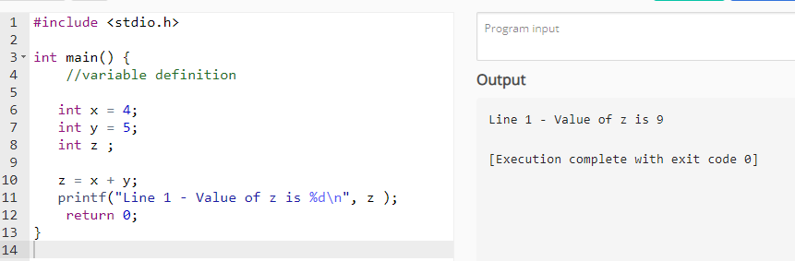

**JAVA:**

